31 марта 2015 года.
В Харьковском Культурном Центре имени Н.К. Рериха продолжается цикл лекций-бесед по темам Учения Живой Этики:
15.03.15 Дух-материя
22.03.15 Учитель – ученик
29.03.15 Закон причинно-следственной связи. Карма.
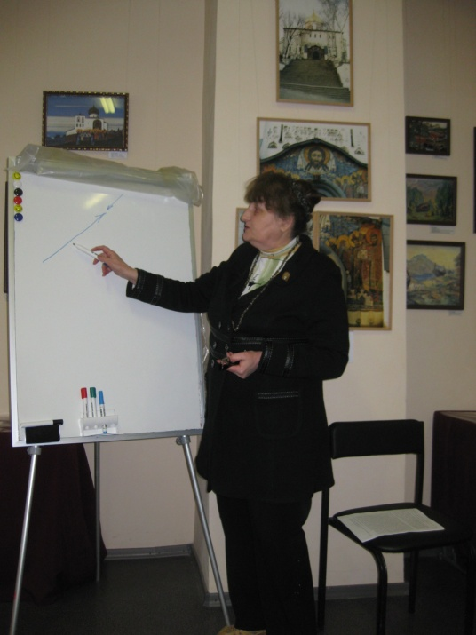
В марте лекции провела Татьяна Леонидовна Надточий – Председатель ХОО «Культурный Центр имени Н.К. Рериха», писатель, член Всеукраинского творческого союза «Конгресс литераторов Украины».
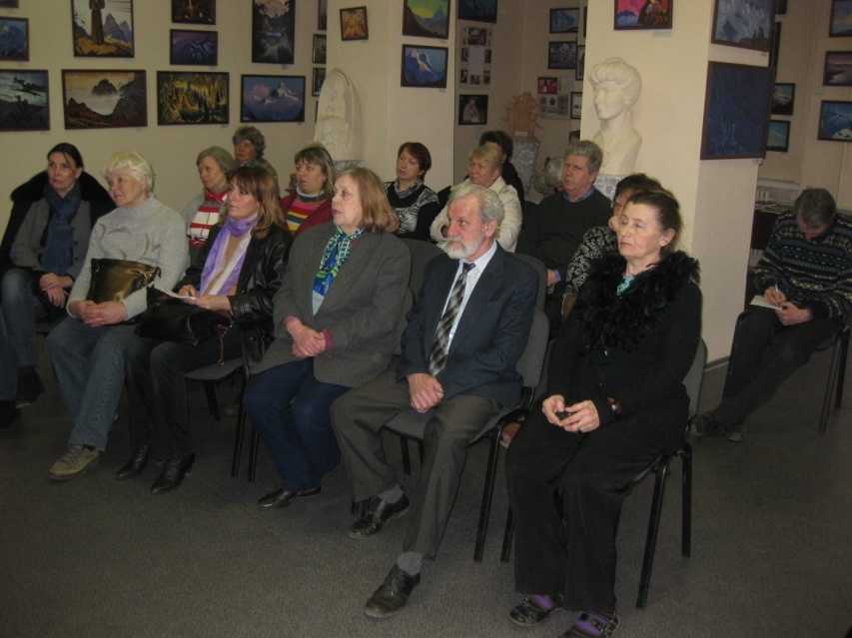
В апреле лекции будут продолжены. См.: Афиша. Программа на март и апрель 2015 г. из цикла "Беседы на темы Живой Этики"
Апрельский цикл лекций проведет кандидат биологических наук, член ХОО «Культурный Центр имени Н.К. Рериха» Юлия Афанасьевна Мороз.

Предлагаемые к рассмотрению темы:
5.04.15 Дух-душа-тело.
19.04.15. Дух как основа познания. Представления о мироздании В.Ф. Войно- Ясенецкого, выдающегося ученого, мыслителя, талантливого хирурга, известного религиозного деятеля – Архиепископа Луки.
26.04.15. Закон духовного преображения через Красоту.

